Họ tên: Nguyễn Thành Đạt
MSSV: B2303806
STT: 24
Phần cơ bản
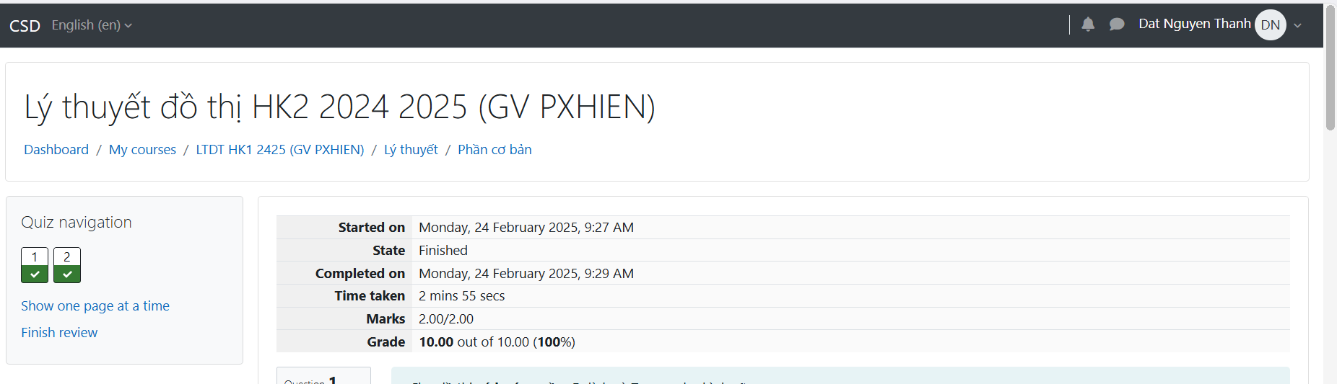
Vẽ đồ thị
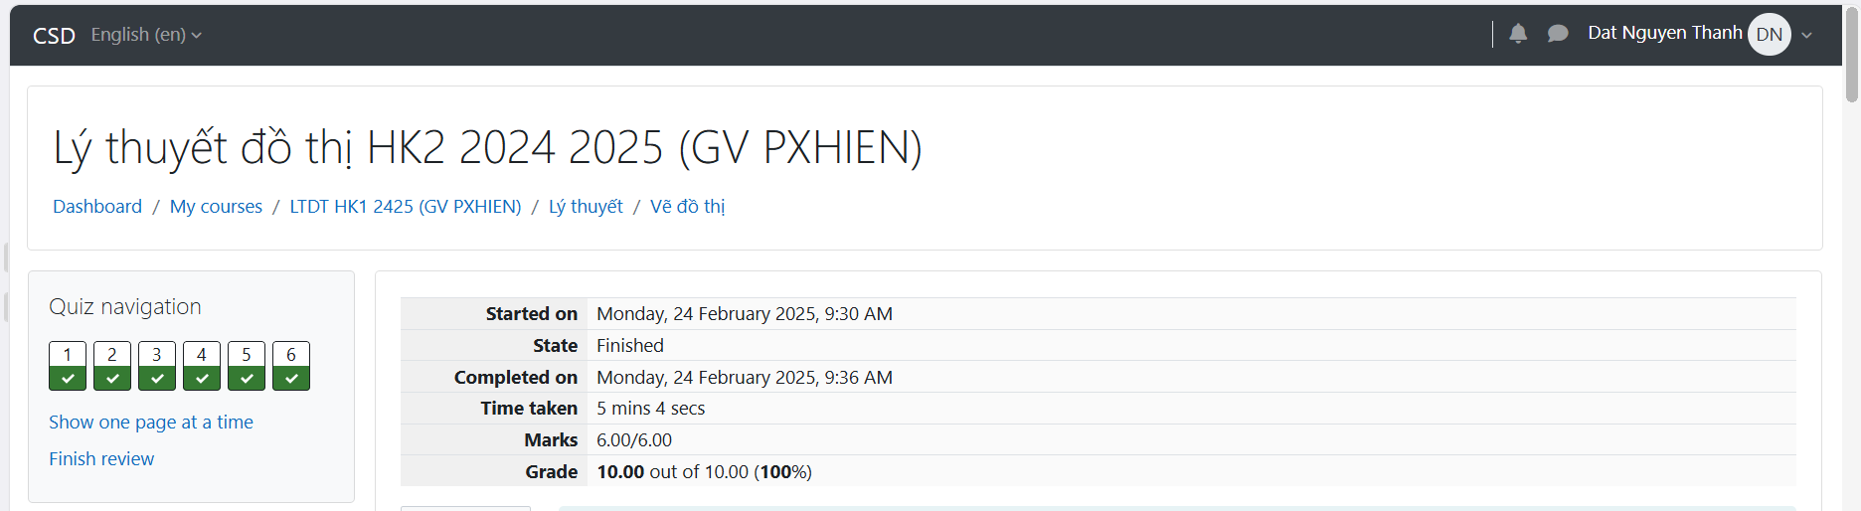
Biểu diễn đồ thị
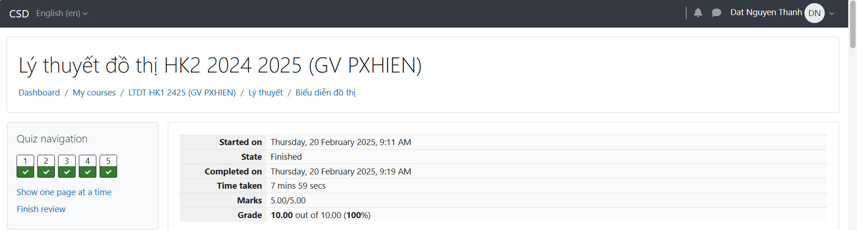
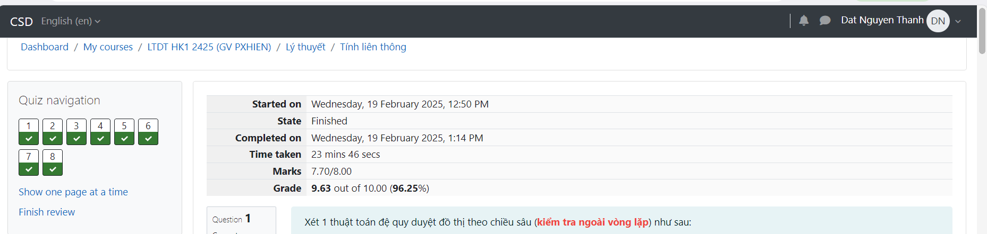
Phần liên thông

Đường đi ngắn nhất
